我們現在住的這個星球
叫做地球
隨著人類科技的發達
與工廠越來越多
造成許多污染與破壞
首先是空氣污染
因為許多車排放廢氣
則造成臭氧層破洞
空氣中也帶有許多細菌
使人類常常因為吸進不好的物質而造成生病
再來是環境汙染
地球因為許多沒有公德心的人因而造成環境污染
例如工廠隨意的將垃圾排放到海水中
與人類吃完東西就亂丟的習慣
才使地球造成環境污染
人類種種的惡行
使大自然面臨毀滅的命運
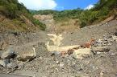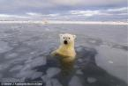
土石流造成災害
一切都是因為人類在山上種檳榔樹
造成災害
而旁邊那隻可憐的北極熊
是因為地球暖化造成北極熊連站的地方
都沒有的悲劇
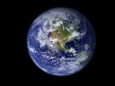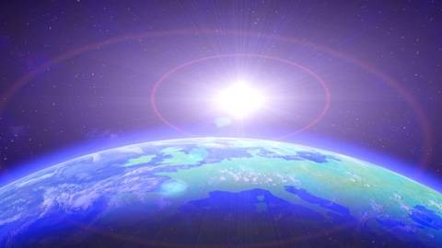
看看我們的美麗星球也請您共同保衛這個星球吧!
愛護我們所生長的土地,才能使後代子孫享受乾淨的環境
乾淨的水.乾淨的空氣一切一切都是乾淨的! ! !

